**《大地测量学基础》**

**课程作业说明**

**武汉大学测绘学院**

**更新时间：**2020.03.03

**目录**

一、 作业及报告格式说明 1

1.1. 编程环境及语言 1

1.2. 报告撰写 1

1.3. 成果提交 2

**1.3.1个人作业提交** 2

**1.3.2小组作业提交** 2

1.4. 作业说明 3

二、 坐标转换与坐标系转换（课本2.3、4.2） 4

2.1. 算例文件格式说明 4

2.2. 四参数坐标转换（小角度） 5

2.3. 七参数/六参数坐标转换（小角度） 5

2.4. 十三参数坐标转换（大角度） 6

2.5. 地心地固系与大地坐标系转换 7

2.6. 地心地固系与站心坐标系转换 7

三、 高程异常计算（课本第三章） 8

3.1. 计算说明 8

3.2. 画图表示 8

四、 大地主题解算（课本4.7） 9

4.1. 高斯平均引数法 9

4.2. 白塞尔法 9

五、 高斯投影正反算（课本4.9） 10

# 作业及报告格式说明

1. **编程环境及语言**

本课程所涉及的所有编程作业均应在Microsoft Visual Studio平台完成，使用的编程语言以C++和C为主，Matlab为辅。编写的代码要求逻辑清晰，含有必要的备注。程序项目名称、变量名称等均应以英文命名。程序可为控制台程序，也可为具有窗体的应用程序。

1. **报告撰写**

报告应使用Word编辑。具体要求如下：

1. 形成的报告要求包括：**封面**、**目录**、**正文**三部分。封面自行设计，需包含报告题目、姓名、学号、年级、班级、时间等基本内容。
2. 报告的正文应具有的章节应涵盖以下内容：**算法原理及流程**、**关键中间结果**及**最终结果**、**作业感想**。
3. 报告应具备清晰的逻辑结果，在“大纲视图”中标注逻辑归属。最终应具备如图1.1所示效果：

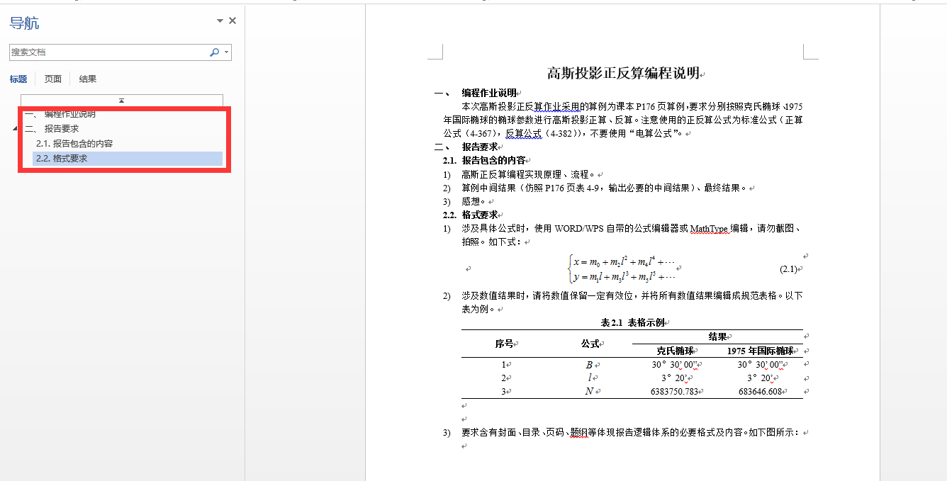

**图1.1 大纲示例图**

1. 涉及具体公式时，使用MathType编辑，请勿截图、拍照。如式1.1：

|  |  |  |
| --- | --- | --- |
|  |  | (1.1) |

1. 涉及数据成图时，请使用Matlab或Excel制作图片。图片在报告中应具备高分辨率(矢量图或分辨率高于300dpi的栅格图)，每张图片均应具备编号，如图1.1所示。
2. 涉及数值结果时，请将数值保留一定有效位，并将所有数值结果编辑成规范表格。以表1.1为例：

**表1.1 表格示例**

|  |  |  |  |
| --- | --- | --- | --- |
| **序号** | **公式** | **结果** | |
| **克氏椭球** | **1975年国际椭球** |
| 1 |  | 30°30’ 00.00000” | 30°30’ 00.00000” |
| 2 |  | 3°20’ 00.00000” | 3°20’00.00000” |
| 3 |  | 6383750.783 | 683646.608 |

1. **成果提交**

**1.3.1个人作业提交**

第一次作业为个人作业，每人需要提交的成果：整个程序项目的**工程文件夹**、**报告文档**(转成.pdf)。将所有成果放入一个文件夹，最后将文件夹进行压缩，形成(.rar/zip)文件。

报告文档和文件夹命名方式：**学号_姓名_任课老师_作业名**。如果任课老师有多个课头时，请进一步详细注明自己课头方向，如：2018202140044_王小明_史俊波双语_坐标转换，或2018202140044_王小明_史俊波导航_坐标转换。

提交方式：将压缩包邮件发送至857219903@qq.com，在邮件标题处注明：**学号_姓名_任课老师_作业名**。

**1.3.2小组作业提交**

第二、第三次作业为小组作业，按4人划分为一个小组，个别小组可为3人或5人。提交作业报告文档中请注明小组成员姓名及其完成的工作量。

每个小组需要提交的成果：整个程序项目的**工程文件夹**、**报告文档**(转成.pdf)。将所有成果放入一个文件夹，最后将文件夹进行压缩，形成(.rar/zip)文件。

**1组_史俊波导航_高程异常计算**

报告文档和文件夹命名方式：**小组名_任课老师_作业名**。在任课老师有多个课头时 ，请详细注明自己课头方向，如：10组_史俊波双语_坐标转换，或10组_史俊波导航_坐标转换。

报告文档中请注明小组成员姓名及其完成的工作量。

提交方式：将压缩包邮件发送至857219903@qq.com，在邮件标题处注明：**小组名_任课老师_作业名**。

## 作业说明

作业1：第二章作业空间直角坐标转换程序为**个人作业**。

作业2：第三章作业高程异常的计算为**小组作业**，小组以中国区域内0.5度经纬度格网进行计算，并绘制反映高程异常全局分布状况的可视化分布图。

作业3：第四章、第五章作业：大地主题解算、高斯投影正反算为**小组作业**。

# 坐标转换与坐标系转换（课本2.3、4.2）

如图2.1所示为一实际工程坐标转换案例，包含了本学期《大地测量学基础》课程中将要学习到的坐标转换方法：

1. 七参数/四参数坐标转换；
2. 地心地固系（XYZ）与大地坐标系（BLH）转换；
3. 地心地固系（XYZ）与站心坐标系（NEU）转换；
4. 高斯投影正反算。

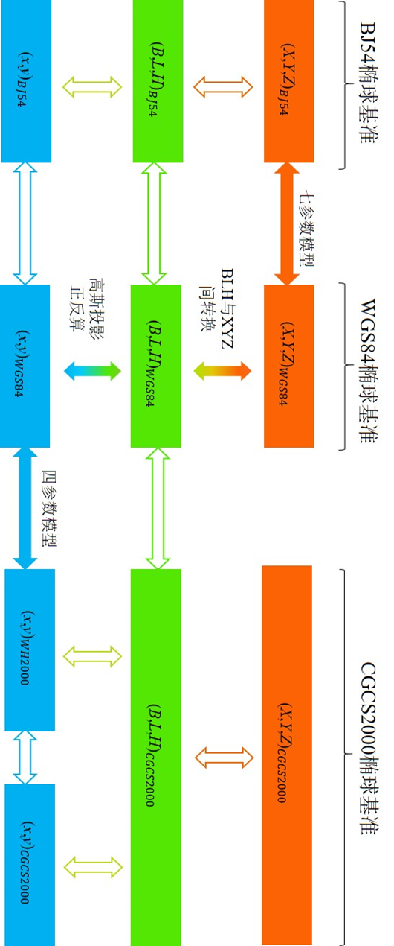

**图2.1 坐标转换案例**

1. **算例文件格式说明**

算例文件共7个，分别为XYZ_origin_1.xyz，XYZ_target_1.xyz，XYZ_origin_2.xyz，XYZ_target_2.xyz，XYZ_origin_3.xyz，XYZ_target_3.xyz ，XYZ2BLHNEU.xyz所有文件内容遵从格式：“点名,X,Y,Z”，平面坐标系Z值均为0。如图2.2所示。

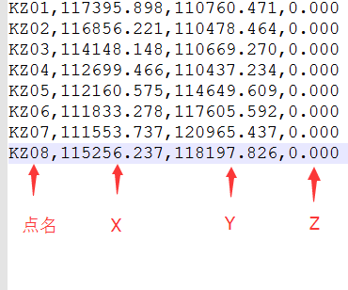

**图2.2 文件格式说明**

1. **四参数坐标转换（小角度）**

二维平面坐标转换，基本数学模型如下：

 (2.1)

上式中(*XB*,*YB*)为目标坐标系坐标，(*XA*,*YA*)为源坐标系坐标，*DX*、*DY*为平移参数，*DR*为旋转参数，*DK*为尺度因子。

**使用到的文件：**XYZ_origin_1.xyz，XYZ_target_1.xyz。

**编程说明：**XYZ_origin_1.xyz中为源坐标系坐标，XYZ_target_1.xyz为目标坐标系坐标，共8个点，要求以前4个点作为转换公共点，后4个点作为检核点。程序应输出：求取的四参数（单位无需转换），条件数n，冗余度r，公共点内符合指标（验后单位权中误差、每个公共点坐标残差），检核点外符合指标（检核点坐标残差）。

另：将点(115***.237 , 118***.826 , 0.000)（“***”为学号后三位）转换结果输出。

1. **七参数/六参数坐标转换（小角度）**

三维空间坐标转换，基本数学模型如下：

 (2.2)

上式中(*XB*,*YB*,*ZB*)为目标坐标系坐标，(*XA*,*YA*,*ZA*)为源坐标系坐标，*DX*、*DY、DZ*为平移参数，*RX、RY、RZ*为旋转参数，*DK*为尺度因子。六参数转换时认为*DK*已知不变，值为0。

**使用到的文件：**XYZ_origin_2.xyz，XYZ_target_2.xyz。

**编程说明：**XYZ_origin_2.xyz中为源坐标系坐标，XYZ_target_2.xyz为目标坐标系坐标，共6个点，要求以前4个点作为转换公共点，后2个点作为检核点。分别输出程序应输出求取的七参数（单位无需转换），条件数n，冗余度r，公共点内符合指标（验后单位权中误差、每个公共点坐标残差），检核点外符合指标（检核点坐标残差）。七参数与六参数均实现。

另：将点(-2100***.2849 , 5496***.0138 , 2894***.6030)（“***”为学号后三位）转换结果输出。

## 十三参数坐标转换（大角度）

在测绘数据处理过程中，时常遇到三维基准转换的问题，如在摄影测量、三维激光扫描或是测量机器人自由设站都会遇到大旋转角的三维直角坐标转换的问题。此时需要引进十三参数模型：

 (2.3)

上式中(*XB*,*YB*,*ZB*)为目标坐标系坐标，(*XA*,*YA*,*ZA*)为源坐标系坐标，*DX*、*DY、DZ*为平移参数，旋转矩阵中9个方向余弦值都作为未知参数。但这9个参数中，有3个量是独立的，其余6个量都可以用3个独立参数非线性表示，即存在6个限制条件：

 (2.4)

**使用到的文件：**XYZ_origin_3.xyz，XYZ_target_3.xyz。

**编程说明：**XYZ_origin_3.xyz中为源坐标系坐标，XYZ_target_3.xyz为目标坐标系坐标，共17个点，要求以前11个点作为转换公共点，后6个点作为检核点。分别输出程序应输出求取的九参数（单位无需转换），条件数n，冗余度r，公共点内符合指标（验后单位权中误差、每个公共点坐标残差），检核点外符合指标（检核点坐标残差）。

1. **地心地固系与大地坐标系转换**

**使用到的文件：**XYZ2BLHNEU.xyz，使用WGS84椭球。

**编程说明：**文件中共14435个点，要求全部转为大地坐标系，对转换后的14435个大地经纬度点，分别绘制平面（经度-纬度）、高程散点图，给出该图是何应用场景的猜想。截取转换后的前10个点大地经纬度结果放入报告。另外生成的14435个大地坐标系结果存成文件上交电子文档。

1. **地心地固系与站心坐标系转换**

**使用到的文件：**XYZ2BLHNEU.xyz，使用WGS84椭球。

**编程说明：**文件中共14435个点，要求全部转为以第一个点为站心的站心坐标系，对转换后的14435点，分别绘制平面（N-E）、高程散点图，给出该图是何应用场景的猜想。截取转换后的前10个点站心坐标系结果放入报告。另外生成的14435个站心坐标系结果存成文件上交电子文档。

# 高程异常计算（课本第三章）

高程异常是似大地水准面至椭球面的高度。计算高程异常的常用方法是用水准测量的方法联测GPS网中若干GPS点的正常高，然后根据GPS的大地高求出公共点的高程异常。但实际使用时不方便，费时费力，精度不高。如果使用EGM2008求得大地水准面差距之差能以较高精度将GPS测定大地高差转换为正常高差。

## 计算说明

使用EGM2008软件计算高程异常。EGM2008已有相关软件，可以计算一点或者一定区域内的高程异常值。本次作业中计算结果应为0.5度经纬度格网点的高程异常值的文件。

## 画图表示

将EGM2008计算得到高程异常值使用GMT或者Matlab画图表示。

# 大地主题解算（课本4.7）

|  |  |
| --- | --- |
| **大地主题解算方法** | **特点** |
| 高斯平均引数法 | 解算精度与距离有关，距离越长，收敛越慢，因此只适用于较短的距离 |
| 白塞尔法 | 解算精度与距离长短无关，它既适用于短距离解算，也适用于长距离解算。可适应20000km或更长的距离，这对于国际联测，精密导航，远程导弹发射等都具有重要意义。 |

1. **高斯平均引数法**

**算例说明：**

* 正算算例：B1=47.4652647°，L1=35.493633°，A12=44.1213664°，S=44797.2826m，求B2、L2、A21。
* 反算算例：使用正算算例中的B1、L1、B2、L2，求S、A12、A21。

**编程说明：**利用高斯平均引数法实现大地主题正算和反算。

1. **白塞尔法**

**算例说明**：课本139页正、反算算例

**编程说明：**利用白塞尔法实现大地主题正算和反算。

# 高斯投影正反算（课本4.9）

高斯投影正反算作业采用的算例为课本P176页算例，要求分别按照克氏椭球、1975年国际椭球的椭球参数进行高斯投影正算、反算。注意使用的正反算公式为标准公式（正算公式（4-367），反算公式（4-382））。